**Флаг России**

**Описание и значение**

**Значение флага для государства**

В древние времена определить на большом расстоянии принадлежность воинов, населенного пункта, судна к той или иной стране было большой проблемой. Для ее решения создали флаг. Тогда вознесенное на видном месте полотнище ярких цветов стало служить лучшим средством идентификации.

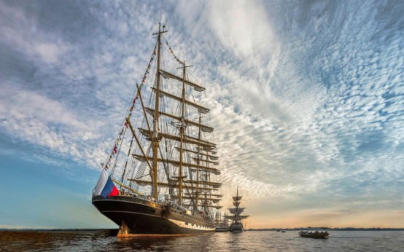

Флаг страны как государственный символ исключительно важен для воспитания патриотизма, любви к своей родине, ощущения кровного и духовного единства с предыдущими поколениями, людьми, защитившими ее суверенитет. Он связывает жизнь каждого гражданина с судьбой своей страны и имеет большое значение в международных отношениях. Многие россияне задаются вопросом о том, что означает флаг Российской Федерации. Однозначного официального толкования по этому поводу нет. Предпринимаются попытки связать его цвета со значениями, принятыми в давние времена, событиями последних веков на территории, которую занимала Российская империя, а также процессами, произошедшими недавно.

**Что представляет собой флаг РФ на сегодняшний день**

Главный символ страны изготавливается в виде полотнища прямоугольной формы. Оно состоит из трёх расположенных горизонтально равных по ширине полос. Верхняя имеет белый цвет, средняя – синего цвета, а нижняя – красная. Отношение ширины к длине - 2:3.

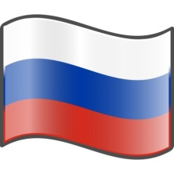

**История флага Российской Федерации** в нынешнем виде начинается с августа 1991 года, когда в Москве над Белым домом, где заседал Верховный Совет РСФСР, вновь подняли бело-сине-красный триколор, который использовался в дореволюционный период. Законодательно его применение было закреплено в ноябре 1991 г. Тогда ширина флага к его длине относилась как 1:2. Пропорция была изменена на 2:3 президентским указом в декабре 1993 г. В «Положении о государственном флаге Российской Федерации» указаны все важные нюансы. Позже, 25 декабря 2000 года, Президент России подписал закон, содержащий описание и статус флага. Этот документ действует и ныне и носит характер конституционного.

**История создания флага Российской Федерации**

Во время правления Алексея Михайловича, отца Петра Первого, в 1668 году в качестве символики использовали триколор для обозначения первого военного корабля под названием «Орел». И хотя цвета были те же, но рисунок флага отличался. Историки по сей день не нашли его точного изображения. Но можно с уверенностью сказать, что это прообраз современного флага России.

После этого уже сын Алексея Михайловича, император Петр Первый, использовал этот триколор на своей яхте. Он назывался флагом Московского царя. В отличие от первого варианта, прообраза современной символики Российского государства, он был практически идентичен современному варианту. Состоял тоже из трех равных полос: верхняя полоса – белая, середина – синяя, а низ – красный. Но все же было отличие. В середине полотнища был изображен золотой двуглавый орел. К тому же флаг был символом не всего государства, а лишь самого Петра Первого.

Как известно, в прошлые столетия торговый флот играл важную роль в жизни страны. Он был мостом между Российским государством и другими странами. Поэтому был просто необходим символ, который бы обозначал русский флот. В 1720 году триколор стал официальным флагом. Правда, только торгового флота страны. Он полностью идентичен современному флагу России. Однако он не имел такую же всестороннюю значимость. Его использовали во время праздников (по указу от 1883 года Александра Третьего).

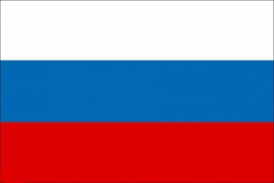

Как государственный флаг бело-сине-красный триколор был утвержден в 1896 году перед коронацией Николая Второго. Но в советские времена он был заменен на однотонное красное полотнище с золотыми серпом, молотом и звездой.

История государственного флага Российской Федерации в современном виде продолжилась в ноябре 1991 года, когда в главном элементе национальной символики официальными составляющими были признаны одинаковые бело-сине-красные полосы. Затем это было зафиксировано в положении, утвержденном президентским указом в декабре 1993 года. Специальный федеральный закон, которым установлены правовой статус и порядок использования флага России, был подписан Президентом 25 декабря 2000 г.

На протяжение второй половины 19 века среди историков велись споры какой же флаг считать национальным: бело-сине-красный или чёрно-жёлто-белый. Вопрос был официально решён 28 апреля 1883 года (7 мая 1883 года это решение было включено в Собрание узаконений Российской империи.), когда "Повелением о флагах для украшения зданий в торжественных случаях" Александр III, склонявшийся к русофильству, распорядился использовать исключительно бело-сине-красный флаг.

Данные цвета используются также и в панславянских флагах. Считается, что именно флаг России явился прототипом для многих флагов, основной национальный состав которых - это славянские народы. К панславянским флагам принято относить флаги: флаг Словакии, [флаг Словении](http://f-gl.ru/%D1%84%D0%BB%D0%B0%D0%B3%D0%B8-%D1%81%D1%82%D1%80%D0%B0%D0%BD-%D0%BC%D0%B8%D1%80%D0%B0/%D1%84%D0%BB%D0%B0%D0%B3%D0%B8-%D0%B5%D0%B2%D1%80%D0%BE%D0%BF%D1%8B/%D1%84%D0%BB%D0%B0%D0%B3-%D1%81%D0%BB%D0%BE%D0%B2%D0%B5%D0%BD%D0%B8%D0%B8), [флаг Чехии](http://f-gl.ru/%D1%84%D0%BB%D0%B0%D0%B3%D0%B8-%D1%81%D1%82%D1%80%D0%B0%D0%BD-%D0%BC%D0%B8%D1%80%D0%B0/%D1%84%D0%BB%D0%B0%D0%B3%D0%B8-%D0%B5%D0%B2%D1%80%D0%BE%D0%BF%D1%8B/%D1%84%D0%BB%D0%B0%D0%B3-%D1%87%D0%B5%D1%85%D0%B8%D0%B8), [флаг Сербии](http://f-gl.ru/%D1%84%D0%BB%D0%B0%D0%B3%D0%B8-%D1%81%D1%82%D1%80%D0%B0%D0%BD-%D0%BC%D0%B8%D1%80%D0%B0/%D1%84%D0%BB%D0%B0%D0%B3%D0%B8-%D0%B5%D0%B2%D1%80%D0%BE%D0%BF%D1%8B/%D1%84%D0%BB%D0%B0%D0%B3-%D1%81%D0%B5%D1%80%D0%B1%D0%B8%D0%B8), [флаг Хорватии](http://f-gl.ru/%D1%84%D0%BB%D0%B0%D0%B3%D0%B8-%D1%81%D1%82%D1%80%D0%B0%D0%BD-%D0%BC%D0%B8%D1%80%D0%B0/%D1%84%D0%BB%D0%B0%D0%B3%D0%B8-%D0%B5%D0%B2%D1%80%D0%BE%D0%BF%D1%8B/%D1%84%D0%BB%D0%B0%D0%B3-%D1%85%D0%BE%D1%80%D0%B2%D0%B0%D1%82%D0%B8%D0%B8).

Флаг России включён в Государственный геральдический регистр Российской Федерации под номером 2.

За надругательством над флагом в Уголовном кодексе Российской Федерации (статья 329 УК РФ) предусмотрено наказание в виде лишения свободы сроком до двух лет.

Среди всех [флагов стран мира](http://f-gl.ru/%D1%84%D0%BB%D0%B0%D0%B3%D0%B8-%D1%81%D1%82%D1%80%D0%B0%D0%BD-%D0%BC%D0%B8%D1%80%D0%B0) является одним из немногих, который послужил прототипом для других международных флагов.

**Значение цветов российского флага**

**Описание**

"*Государственный флаг Российской Федерации представляет собой прямоугольное полотнище из трёх равновеликих горизонтальных полос: верхней - белого, средней - синего и нижней - красного цвета. Отношение ширины флага к его длине - 2:3*".

**Символизм цвета флага России**

Официального толкования цветов флага страны не существует.

Государственная символика страны имеет некоторую аллегорию. Описание флага Российской Федерации следует начинать с его расцветки. Давайте рассмотрим, что она означает. Когда-то белый цвет ассоциировали с благородством и откровенностью. Синий – с честностью и верностью, безупречностью и целомудрием. Красный символизировал мужественность, смелость, великодушие и любовь. Позже распространилось толкование алого цвета как символа неразрывности, солидарности славянских народов.

Трактовка первая:

* Белый цвет олицетворяет чистоту помыслов, благородность, а также откровенность.
* Синий цвет символизирует величие, верность, целомудрие.
* Красный цвет обозначает отвагу, мужество, смелость и великодушие.

Трактовка вторая (имперская):

* Белый цвет олицетворяет Белоруссию.
* Синий цвет символизирует Малороссию.
* Красный цвет обозначает Великороссию.

Трактовка третья (монархическая):

* Белый цвет олицетворяет свободу.
* Синий цвет символизирует Богородицу.
* Красный цвет обозначает державность, государственность.

История флага Российской Федерации сохранила свидетельства различных вариантов объяснения выбора цветов триколора. Согласно одному из них, он показывал единение православной церкви, государевой власти и народа, где белая полоса была символом веры, синяя – власти, а красная символизировала русских людей.

В начале прошлого века бытовало мнение, что первая полоса означала свободу, вторая указывала на покровительство Богородицы, а последняя обозначала державу. Сегодня, как и ранее, высказываются суждения о том, что цвета флага российского связаны с такими понятиями, как вера, надежда и любовь

**Использование флага**

Символика страны в нынешнем виде законодательно была восстановлена в 1991 году. Принятые указы показывают нам значение флага Российской Федерации для жизни страны и общества, а также его роль в международно-правовых отношениях.

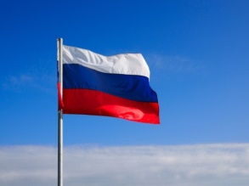

Так, флаг должен быть постоянно поднят на зданиях органов государственного управления. Им украшаются и другие объекты в дни общенародных праздников. Его изображение размещается на автомобилях, самолетах и судах высших руководителей страны. В соответствии с установленным Президентом страны ритуалом, каждый день он должен подниматься в воинских частях и формированиях. Законом предусмотрены и иные варианты использования этого официального символа государства.

### Торговый флаг России 1709 года

[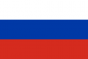](http://f-gl.ru/images/flag/FlagRussia1993.png)

Флаг Российской Империи был утверждён Морским уставом 13 января 1720 года, хотя использовался до этого уже 11 лет.

### Национальный флаг России 1914 года

[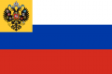](http://f-gl.ru/images/flag/Russia/FlagRussianE19141917.png)

|  |
| --- |
|  |
|  |

Данный флаг был введён в использование 12 августа 1914 года циркуляром за номером 29897 министерства внутренних дел. В [крыже](http://f-gl.ru/%D0%B3%D0%B5%D1%80%D0%B0%D0%BB%D1%8C%D0%B4%D0%B8%D1%87%D0%B5%D1%81%D0%BA%D0%B8%D0%B9-%D0%B3%D0%BB%D0%BE%D1%81%D1%81%D0%B0%D1%80%D0%B8%D0%B9/%D0%BA%D1%80%D1%8B%D0%B6-%D0%BA%D0%B0%D0%BD%D1%82%D0%BE%D0%BD) флага был добавлен золотой квадрат с изображением государственного орла. Данный элемент был схож с дворцовым штандартом императора. Флаг вводился для общего использования гражданами Российской империи.

Символика флага указывала на единение царя с народом.

Изображение данного флага можно было встретить на редких фотографиях или открытках.

### Флаги РСФСР в период существования СССР

[Флаг РСФСР](http://f-gl.ru/images/flag/Russia/FlagRSFSR.png)

В период Второй Мировой войны власовскими формированиями использовался бело-сине-красный триколор, как флаг нового порядка в России.

### Флаг России с 1991 по 1993 гг.

[Флаг России с 1991 по 1993 гг.](http://f-gl.ru/images/flag/FlagRussia1991-1993.png)

Флаг главным образом отличается от современной версии оттенками синего и красного цветов, а также пропорцией. В этой версии использовалось соотношение сторон 1:2.

5 ноября 1990 года Совет Министров РСФСР принял постановление об организации работы по созданию новых флага и герба РСФСР, поручив Комитету по делам архивов при Совете Министров РСФСР разработать новую концепцию официальных государственных символов, а также вместе с Министерством культуры РСФСР представить проекты новых герба и флага РСФСР. Широко начал использоваться во время "Августовского путча". Прекратили использование в 1993 году.

## Имперский флаг России

[Черно-желто-белый флаг России](http://f-gl.ru/images/flag/FlagRussiaBYW.jpg)

**Заключение**

Роль флага России чрезвычайно важна для жизни современного государства и его будущего общественно-политического развития, позиционирования страны в мире. Он выполняет важную задачу и является символом патриотизма.

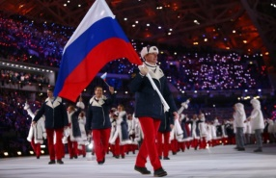

Особое место занимает история флага Российской Федерации, кратко отображающая проходящие в обществе социально-политические процессы. Символ страны – это не статичное понятие, а важный элемент ее суверенитета, имеющий свою логику развития. Поэтому история возникновения флага Российской Федерации требует постоянного ее изучения специалистами по геральдике, учеными, общественностью

Интернет-ресурсы:

<http://fb.ru/article/179865/istoriya-flaga-rossiyskoy-federatsii-opisanie-i-znachenie-flaga-rf>

<http://f-gl.ru/%D1%84%D0%BB%D0%B0%D0%B3%D0%B8-%D1%81%D1%82%D1%80%D0%B0%D0%BD-%D0%BC%D0%B8%D1%80%D0%B0/%D1%84%D0%BB%D0%B0%D0%B3-%D1%80%D0%BE%D1%81%D1%81%D0%B8%D0%B8>